IMPORTANTE: Para poder probar angular en el servidor local, debe agregar los siguientes comandos en el powershell:

* npm install -g @angular/cli

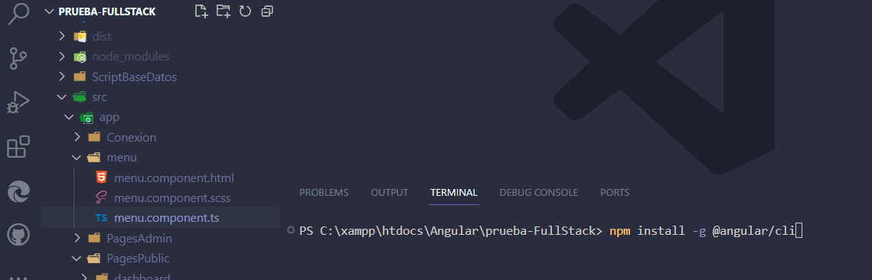

* Luego instalada la carpeta con toda la biblioteca de node_modules, agregar el siguiente comando: ng serve -o



Link de repositorio: <https://github.com/gustavogidearg1/prueba-FullStack>

Link app subida a la web, conectada con la misma base de datos y en funcionamiento : <https://planidear.com.ar/prueba-FullStack/>

La App, es response (Adaptada a todas las pantallas), con estilos scss y Bootstrap.

El backEnd se utilizó php y base de datos Mysql. Con Angular a través de las API, se puede usar cualquier backEnd, como por ejemplo C# o Java.

El FondEnd se realizó con Angular, lenguaje TypeScript, de JavaScript. Como hable en la entrevista, este sería la evolución de React.

Se utilizó la importación librerías de Nodejs. En los servicios, se utiliza los constructores GET, POST y PUT.

Las rutas son iguales a React, además, luego de logearse a través de la funcione, redirección a través de Router.